Keanu Foltz

Module 9

5/4/25

Create Table

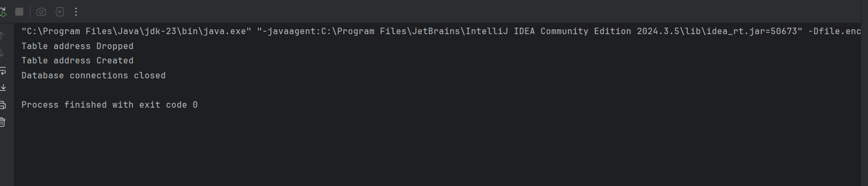  
  
Insert Data

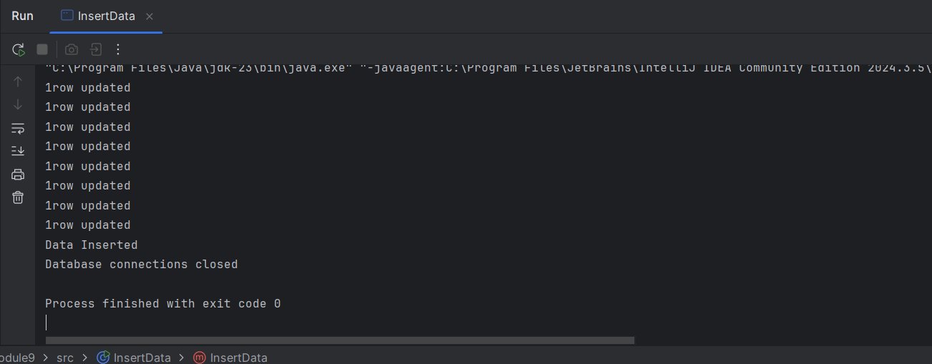  
  
Select 5

